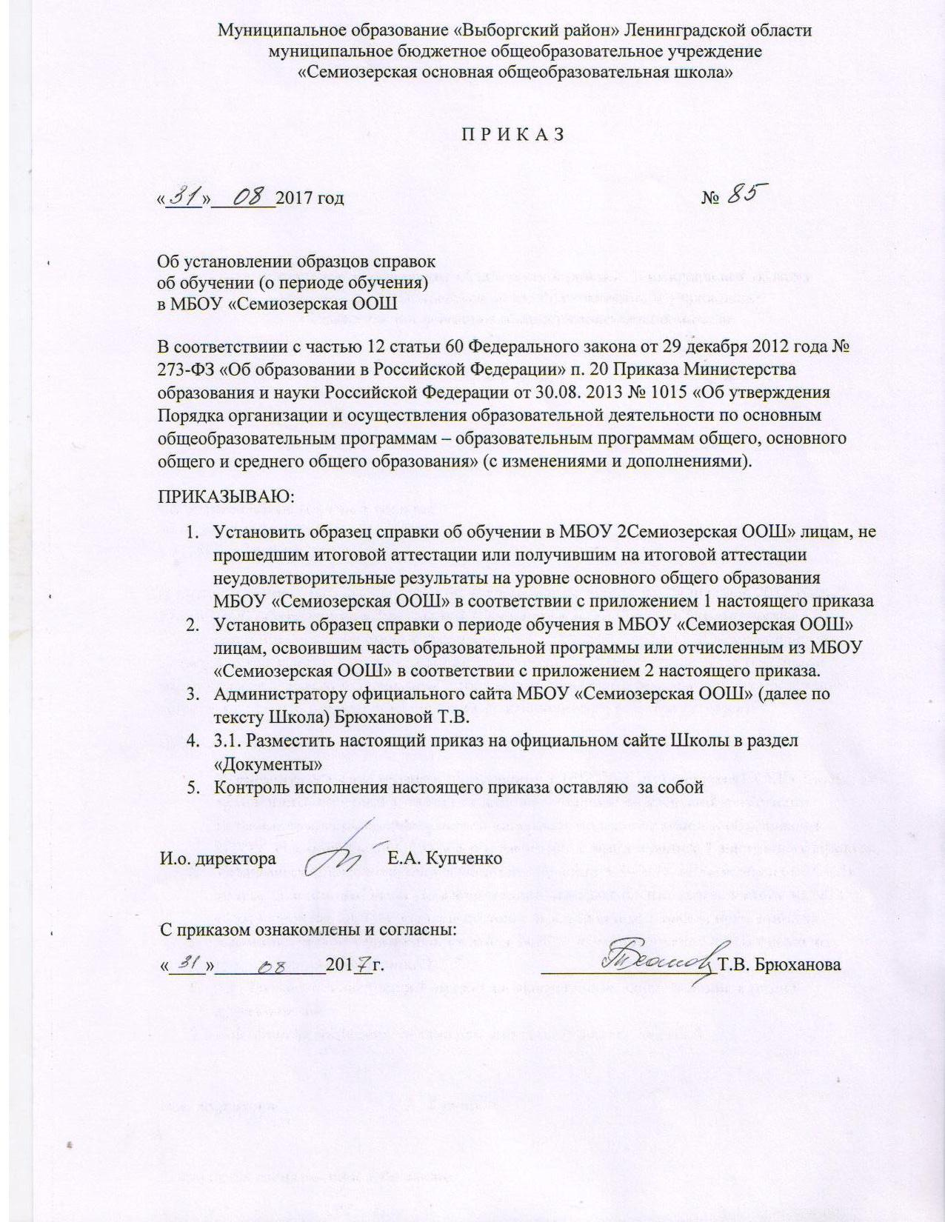

Приложение 1 к приказу № 85 от31.08.2017г.
Муниципальное образование
«Выборгский район»
Ленинградской области
муниципальное бюджетное
общеобразовательное учреждение
«Семиозерская основная
общеобразовательная школа»
188823, Выборгский район,
Ленинградской области,
Посёлок Семиозерье,
ул. Центральная, 58.
Тел./факс: (881378)62-467

Справка об обучении

Выдана____________________________________________________________
(фамилия)
__________________________________________________________________
(имя)
_____________________________________________________________________________________ (отчество – при наличии)
дата рождения «______» ____________20__ г. в том, что он(а)действительно обучался (обучалась) в муниципальном бюджетном общеобразовательном учреждении «Семиозерская основная общеобразовательная школа»с «___»_________20__г. по «___»_________20____г. по образовательнымпрограммам _____________________________________________________________________________ (наименование образовательной программы/образовательных программ) и получил (а) по учебным предметам,курсам,дисциплинам следующие отметки (количество баллов):
№п/п | Наименование учебных предметов,курсов,дисциплин  в соответствии с учебным планом | Годовая отметка за последний год обучения | Итоговая отметка | Отметка,полученная на государственной итоговой аттестации ли количество баллов по результатам государственной итоговой аттестации

Директор ______________________________________ (ФИО)
(подпись)

Дата выдачи «_____» ______________20____г. Регистрационный №___________
МП.
Приложение 2 к приказу № 85 от31.08.2017г.
Муниципальное образование
«Выборгский район»
Ленинградской области
муниципальное бюджетное
общеобразовательное учреждение
«Семиозерская основная
общеобразовательная школа»
188823, Выборгский район,
Ленинградской области,
Посёлок Семиозерье,
ул. Центральная, 58.
Тел./факс: (881378)62-467

Справка о периоде обучении

Выдана____________________________________________________________
(фамилия)
__________________________________________________________________
(имя)
_____________________________________________________________________________________ (отчество – при наличии)
дата рождения «______» ____________20__ г. в том, что он(а)действительно обучался (обучалась) в муниципальном бюджетном общеобразовательном учреждении «Семиозерская основная общеобразовательная школа»с «___»_________20__г. по «___»_________20____г. по образовательным программам _____________________________________________________________________________ (наименование образовательной программы/образовательных программ) и получил (а) по учебным предметам,курсам,дисциплинам следующие отметки (количество баллов):
№ п/п | Наименование учебных предметов, курсов, дисциплин  в соответствии с учебным планом | Годовая отметка за последний год обучения  (при наличии)  20___по20___  Учебный год  ____класс | Текущие отметки за  20___по 20__  Учебный год  ____класс | Объем учебной нагрузки  (количество часов в неделю/год)  В соответствии с учебным планом

Директор ______________________________________ (ФИО)
(подпись)

Дата выдачи «_____» ______________20____г. Регистрационный №___________
МП.

